Le drame du Zénith: le vol en ballon de Gaston Tissandier
A partir des documents et des résultats des activités que tu vas réaliser, expliquer un phénomène que peut rencontrer un pilote lors d'un vol en altitude.
Lors l'un des premiers vols en ballon appelé « Le Zenith » le 15 avril 1875, Gaston Tissandier monta jusqu'à 8800 mètres d'altitude. Il décrit l’événement suivant : « Vers 7500 mètres, l’état d’engourdissement où l’on se trouve est extraordinaire. Le corps et l’esprit s’affaiblissent peu à peu graduellement, insensiblement, sans qu’on en ait conscience (…) On devient indiffèrent, on ne pense plus à la situation périlleuse ni au danger, on monte et on est heureux de monter.... Je veux m’écrier «nous sommes à 8000 mètres» mais ma langue est comme paralysée. Tout à coup, je ferme les yeux et je tombe inerte, perdant absolument le souvenir. »
Deux autres aéronautes l’accompagnaient, ils seront retrouvés morts dans la nacelle.
(source des images : https://fr.wikipedia.org/wiki/Gaston_Tissandier)

Hypothèse :
Activité 1 : Test de l’hypothèse
On place un muscle dans une boite hermétique et on mesure la consommation de dioxygène dans cette boite. C’est le test. La même expérience est faite avec un boite cette fois sans muscle, c’est le témoin

Voici l’expérience :
Voici votre matériel :
Vous pouvez flasher le QRcode avec votre tablette pour voir le matériel.
  - récipient hermétique (ne laisse pas entrer et sortir l’air)
  - oxymètre : il mesure la quantité d’oxygène contenu dans le récipient en pourcentage (%)
  - console de mesure: elle enregistre les mesures prises par l’oxymètre et affiche les résultats sous forme d’un tableau ou d’un graphique
  - muscle frais
Par groupe, vous allez schématiser une expérience pour montrer que les organes (ici les muscles) utilisent, consomment du dioxygène. N’oubliez pas de légender votre schéma. Vous avez de grandes feuilles blanches de brouillon

Correction : Schéma de l’expérience

Activité 2 : On a placé un muscle dans une boite hermétique et on a mesuré la quantité de dioxygène dans cette boite. C’est le test. La même expérience est faite avec un boite cette fois sans muscle, c’est le témoin
Tu peux maintenant écouter les résultats obtenus grâce à la vidéo. Pour cela prend tes écouteurs, flash le QRcode avec ta tablette et écris les réponses ci dessous.

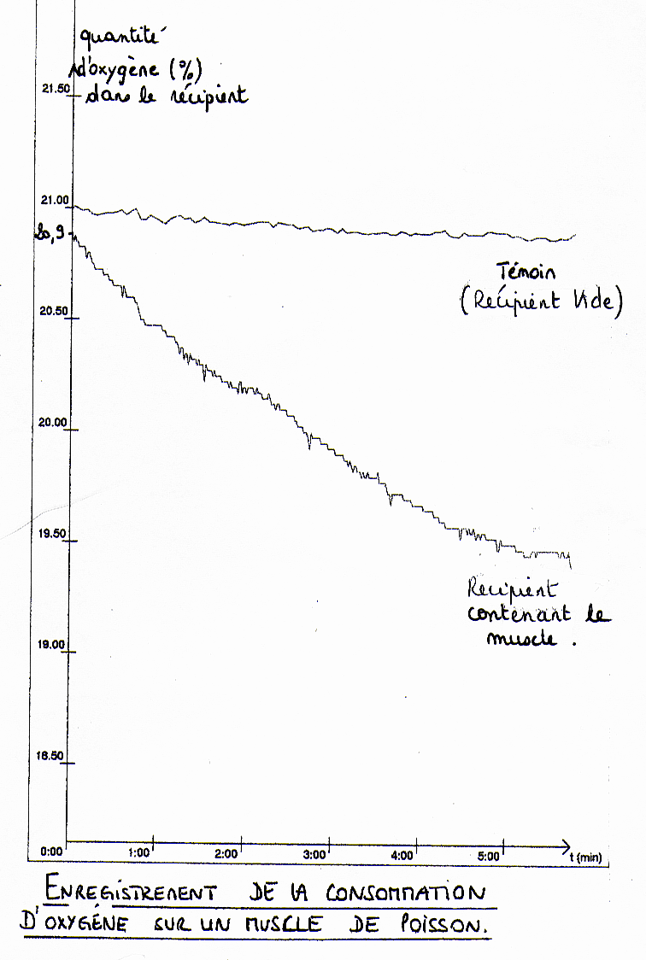
Quantité de dioxygène en %

Récipient vide (témoin)

Récipient contenant le muscle frais (test)

Enregistrement de la consommation de dioxygène sur un muscle de poisson | exigences
- Au début de l’expérience, écrire la quantité de dioxygène contenu dans les 2 récipients (à plus ou moins 0,1%).  ...........................................................................................................................................................................  - A la fin de l’expérience, écrire la quantité de dioxygène :  - Dans le récipient vide : ..................................................................................................................  - Dans le récipient contenant le muscle frais de poisson : ......................................................  - Ecrire comment évolue la quantité de dioxygène dans le récipient vide.  ..........................................................................................................................................................................  ...........................................................................................................................................................................  ...........................................................................................................................................................................  - Ecrire comment évolue la quantité de dioxygène dans le récipient contenant le muscle.  ............................................................................................................................................................................  ...........................................................................................................................................................................  ............................................................................................................................................................................  5. Conclusion de l’expérience. Maintenant à l’aide de l’analyse de la courbe, indique si l’hypothèse faite par les biologistes étaient bonne (justifier votre réponse)  ...........................................................................................................................................................................  ...........................................................................................................................................................................  ............................................................................................................................................................................ | Préciser l’unité  Préciser l’unité  Utiliser les termes :  « augmente, diminue, reste stable » comme dans la vidéo  Revenir à l’hypothèse de départ.
Enregistrement de la quantité de dioxygène dans 2 récipients

